情報通信コース修士課程

（ライフエンジニアリングコースについては同コースのパンフレットを参照してください）

**●修士論文研究**

修士論文研究では、一連の研究プロセスを体験し、問題設定能力、問題解決力やコミュニケーション力の向上を目指します。標準的な研究の流れは以下のとおりです。ただし、発表、審査などの時期は各自の研究の進捗状況などによって変わるため、具体的な研究スケジュールなどについては指導教員と十分相談してください。

|  |  |  |  |  |  |  |  |
| --- | --- | --- | --- | --- | --- | --- | --- |
| **１学期** | | **２学期** | | **３学期** | | **４学期** | |
| **1Q** | **2Q** | **3Q** | **4Q** | **5Q** | **6Q** | **7Q** | **8Q** |

**論文提出・発表**

**中間審査**

**研究構想発表**

**オリエンテーション**

**学位申請**

**●学修目標**

本課程では、次のような能力の修得を学修目標としています。

・情報通信分野における研究・技術開発に必要な専門的学力

・関連分野の専門学力を自ら修得し、実践的問題解決に結びつける力

・社会との関係の中で専門知識を活用して、新たな課題解決と創造的提案を行う力

・国際的視野をもって研究・開発の潮流を理解し体系化する能力

・情報通信分野に関する業務に従事するに必要な能力と学識

・日本語及び英語によって科学技術情報を論理的に説明・文書化する能力をもち、議論を展開できる力

・強い倫理観を持って研究開発等に携わる姿勢

**●修了要件**（正確な内容は学修案内を参照してください）

本コースの修士課程を修了するために満たさなければならない要件は、次の通りです。

　　１．３０単位以上を大学院授業科目（４００及び５００番台）から修得していること

　　２．本コースで指定された授業科目において、次の要件を満たすこと

　 ・講究科目８単位を修得していること

　・情報通信コース標準学修課程の専門科目群から２２単位以上を修得していること

　　　　・A群から２単位以上、Ｂ群から２単位以上を修得していること

・文系教養科目のうち４００番台の科目を２単位以上、５００番台の科目を１単位以上、

キャリア科目を２単位以上、修得していること

　　　　・コース標準学修課程以外の専門科目又は研究関連科目から２単位以上を修得していること

　　３．研究構想発表を行い、中間審査を受け、修士論文審査及び最終試験に合格すること

　* Ａ群：情報通信工学統合論Ｉ、情報通信工学統合論ＩＩ  
Ｂ群：人間情報システム概論Ｉ、人間情報システム概論ＩＩ

**●修士科目体系図**

情報通信コース博士課程

（ライフエンジニアリングコースについては同コースのパンフレットを参照してください）

**●博士論文研究**

博士論文研究では、問題解決力に加えて、問題設定能力を培います。標準的な研究の流れは以下のとおりです。ただし、発表、審査などの時期は各自の研究の進捗状況などによって変わるため、具体的な研究スケジュールなどについては指導教員と十分相談してください。

|  |  |  |  |  |  |  |  |  |  |  |  |  |
| --- | --- | --- | --- | --- | --- | --- | --- | --- | --- | --- | --- | --- |
| **１学期** | | **2学期** | | **3学期** | | **4学期** | | **5学期** | | **6学期** | | |
| **1Q** | **2Q** | **3Q** | **4Q** | **5Q** | **6Q** | **7Q** | **8Q** | **9Q** | **10Q** | **11Q** | **12Q** |

**研究構想発表**

**中間審査**

**オリエンテーション**

**達成度審査・学位申請**

**論文提出・発表**

**最終試験**

**●学修目標**

本課程では、次のような能力の修得を修士課程より高い基準で学修目標としています。

・情報通信分野における研究・技術開発に必要な高度な専門的学力

・関連分野の専門学力を自ら修得し、新しい領域の開拓および実践的問題解決に結びつける力

・社会との関係の中で専門知識を活用して、新たな課題解決と創造的提案を行う力

・国際的視野をもって研究・開発の潮流を理解し体系化する能力

・情報通信分野に関する高度に専門的な業務に従事するに必要な能力と学識

・情報通信分野について、独創的研究によって従来の学術水準に新しい知見を加えるとともに、研究者として自立して研究活動を行う力

・日本語及び英語によって科学技術情報を論理的に説明・文書化する能力をもち、リーダーとして研究・開発チームを指揮できる能力

・強い倫理観を持って研究開発等に携わる姿勢

**●修了要件**（正確な内容は学修案内を参照してください）

本コースの博士後期課程を修了するために満たさなければならない要件は、次の通りです。

　　１．２４単位以上を大学院授業科目（６００番台）から修得していること

　　２．本コースで指定された授業科目において、次の要件を満たすこと

　 ・講究科目１２単位を修得していること

　　３．文系教養科目のうち600番台を２単位以上，キャリア科目を４単位以上，修得していること

　　４．中間審査並びに達成度審査を受け，博士論文審査及び最終試験に合格すること

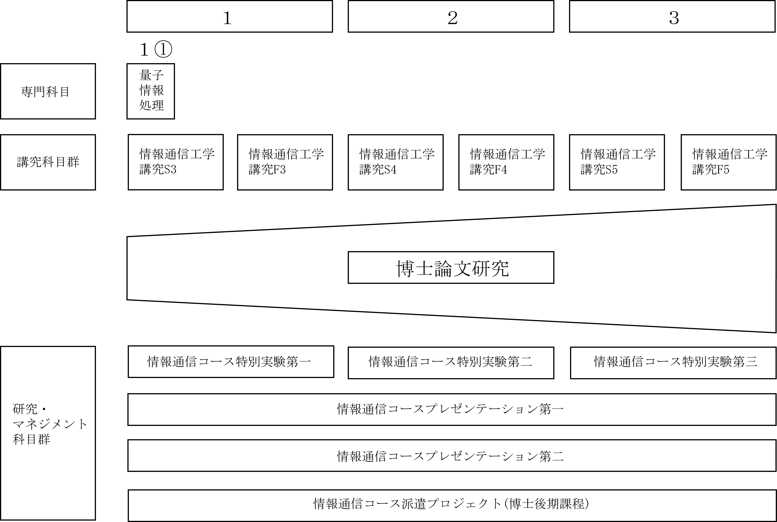**●博士科目体系図**

大学院入試

大学院課程入学案内（<https://educ.titech.ac.jp/ict/admissions/>）  
および情報通信系サイト（<https://educ.titech.ac.jp/ict/>）を参考にしてください。

* **修士課程入学試験について**

情報通信系情報通信コースおよび情報通信系ライフエンジニアリングコースを志望される方は、東京工業大学工学院情報通信系の募集要項を参照してください。英語については、本学の指定する外部英語テストのスコアをもって評価します。受験される方は早目にTOEICやTOEFLなどを受験してください。

入試に関する問い合わせ先：inquiry20@ict.e.titech.ac.jp

* **博士後期課程（博士課程）入学試験について**

入試は、修士論文や現在までの研究実績などについての面接試験を予定しています。４月と１０月を入学時とする出願の締切はその約３ヶ月前ですが、入学希望者は受験資格の判定、研究課題の検討のため、出願時期の少なくとも１ヶ月以前に希望する指導教員と相談を始めて下さい。また、外部英語スコアの提出が必要です。入試に関する問い合わせは、希望する指導教員か系主任に行なって下さい。